高捷 HTTP/POST BBC接口
开发环境网址：
http://test.cargo100.com/api/index.php?act=bbc&op=bbc_order
发送的参数
名称 | 类型 | 是否必须 | 描述
seller | String | 是 | 账号名称
api_key | String | 是 | 验证码
function | String | 是 | 系统参数；  （  商品备案参数：‘goods’。  商品进仓参数：‘inbound’  订单参数：‘order’  ）
mark | String | 是 | 系统参数
order | String | 是 | 推送的数据
注：1、账号要base64加密，密码要先进行md5加密，然后再base64加密。
- function 和mark参数要base64加密。

商品备案（合作商推送给高捷）

添加商品备案资料

商品资料明细
OMS字段 | 数据类型 | 是否为空 | 字段描述 | 备注
goods_name | Varchar (100) | 不为空 | 备案商品名称 | 应包含有规格名称
goods_serial | Varchar(25) | 不为空 | 自编货号
goods_spec | Varchar(25) | 不为空 | 规格型号
manufactory | Varchar(200) | 不为空 | 生产厂家
brand | Varchar(100) | 不为空 | 品牌
goods_price | decimal (10,2) | 不为空 | 备案单价
goods_barcode | varchar(50) | 不为空 | 条码
goods_codets | varchar(25) | 不为空 | HS编码
goods_ptcode | varchar(25) | 不为空 | 行邮税号
goods_ptname | varchar(25) | 不为空 | 行邮税名称
goods_size | varchar(25) | 不为空 | 计量单位
goods_gweight | Varchar(25) | 不为空 | 毛重
goods_sweight | Varchar(25) | 不为空 | 净重
quality | varchar(100) | 不为空 | 商品品质
注：
（1）一次传输只能添加一个商品备案资料。
（2）传输的时候只需要把商品资料明细信息传过来。
（3）数据加密：商品资料明细保存在一个数组中然后再json编码，最后base64编码。

数据发送前的处理步骤：
第一步：商品资料明细保存在数组中
$goods =array(
'goods_name' => string '测试商品',
'goods_serial' => string 'test-1',
'goods_spec' => string '600ml',
'manufactory' => string '某日用化工厂',
'brand' => string '某牌子',
'goods_price' => string '99.99' ,
'goods_barcode' => string '123456789',
'goods_codets' => string '9999999',
'goods_ptcode' => string '09029900',
'goods_ptname' => string '沐浴露',
'goods_size' => string '瓶',
'goods_gweight' => string '66',
'goods_sweight' => string '60',
'quality' => string '合格'
)
第二步：数据json编码
$goods_msg = json_encode($goods);
第三步：数据base64编码
$data['order'] = base64_encode($goods_msg) ;

数据发送：
通过一个名叫 seller 的参数传入账号；名叫 api_key 的参数传入密码，名叫order 的参数传入json数据，名叫 mark 的参数传入系统参数，名叫function的参数传入系统参数（goods）；

系统参数值：
function： ‘goods’；
mark ：‘add_goods’（添加商品备案资料）
例如：
$data['seller'] = base64_encode('xxx');
$data['api_key'] = base64_encode(md5('****'));
$data['mark'] = base64_encode('add_goods');
$data['function'] = base64_encode('goods');
$goods_msg = json_encode($goods);
$data['order'] = base64_encode($goods_msg);

回执：
回执数据是以json编码加密的 ，接收后要进行json解码。
如：$res_info = json_decode($res_info,true);
成功回执：
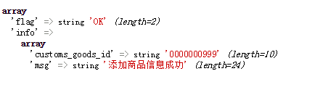
注：商品备案资料添加成功后会返回商品备案ID号，以便后期的商品备案确认、取消和查询使用
回执字段说明：
flag: 标志
customs_goods_id：备案商品ID号
msg: 信息说明

失败的回执：
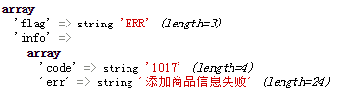
回执字段说明：
flag: 标志
code： 错误编号
err: 出错信息

商品备案确认、删除（合作商推送给高捷）

字段
OMS字段 | 数据类型 | 是否为空 | 字段描述 | 备注
customs_goods_id | int(10) | 不为空 | 备案商品ID
confirm_type | Varchar(50) | 不为空 | 类型 | confirm商品确认并报关报检;  delete删除商品
注：
- 一次传输只能确认\删除一个商品备案资料。
- confirm_type字段传输“confirm”类型是执行商品备案确认，确认成功后会立即上报海关和商检。
- confirm_type字段传输“delete”类型是执行商品备案删除，只能删除未报关、报关不通过和未被订单引用的商品备案。
- 数据加密：字段保存在一个数组中然后再json编码，最后base64编码。

数据发送前的处理步骤：
第一步：字段保存在数组中
$goods =array(
'customs_goods_id' => string '0000000100',
'confirm_type' => string 'confirm'
)
第二步：数据json编码
$goods_msg = json_encode($goods);
第三步：数据base64编码
$data['order'] = base64_encode($goods_msg) ;

数据发送：
通过一个名叫 seller 的参数传入账号；名叫 api_key 的参数传入密码，名叫order 的参数传入json数据，名叫 mark 的参数传入系统参数，名叫function的参数传入系统参数（goods）；

系统参数值：
function： ‘goods’；
mark ： ‘confirm_goods’（商品备案确认，取消）
例如：
$data['seller'] = base64_encode('xxx');
$data['api_key'] = base64_encode(md5('****'));
$data['mark'] = base64_encode('confirm_goods');
$data['function'] = base64_encode('goods');
$goods_msg = json_encode($goods);
$data['order'] = base64_encode($goods_msg);

回执：
回执数据是以json编码加密的 ，接收后要进行json解码。
如：$res_info = json_decode($res_info,true);
成功回执：
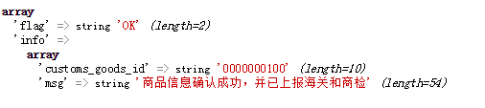
回执字段说明：
flag: 标志
customs_goods_id： 备案商品ID号
msg: 信息说明

失败的回执：
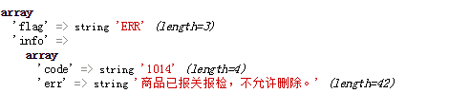
回执字段说明：
flag: 标志
code： 错误编号
err: 出错信息

商品备案查询（合作商推送给高捷）

字段
OMS字段 | 数据类型 | 是否为空 | 字段描述 | 备注
customs_goods_id | int(10) | 不为空 | 备案商品ID
注：
- 一次传输只能查询一个商品备案。
- 数据加密：字段保存在一个数组中然后再json编码，最后base64编码。

数据发送前的处理步骤：
第一步：字段保存在数组中
$goods =array(
'customs_goods_id' => string '0000000100'
)
第二步：数据json编码
$goods_msg = json_encode($goods);
第三步：数据base64编码
$data['order'] = base64_encode($goods_msg) ;

数据发送：
通过一个名叫 seller 的参数传入账号；名叫 api_key 的参数传入密码，名叫order 的参数传入json数据，名叫 mark 的参数传入系统参数，名叫function的参数传入系统参数（goods）；

系统参数值：
function： ‘goods’；
mark ： ‘select_goods’（商品备案查询）
例如：
$data['seller'] = base64_encode('xxx');
$data['api_key'] = base64_encode(md5('****'));
$data['mark'] = base64_encode('select_goods');
$data['function'] = base64_encode('goods');
$goods_msg = json_encode($goods);
$data['order'] = base64_encode($goods_msg);

回执：
回执数据是以json编码加密的 ，接收后要进行json解码。
如：$res_info = json_decode($res_info,true);
成功回执：
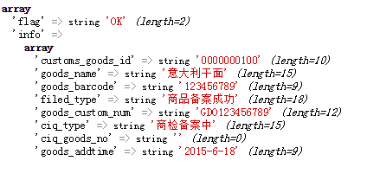
回执字段说明：
flag: 标志
customs_goods_id： 备案商品ID号
goods_namd: 商品名称
goods_barcode: 商品条码
filed_type: 商品备案状态
goods_custom_num：海关商品备案号(需要备案通过后才有备案号)
ciq_type: 商品商检状态
ciq_goods_no：商品商检备案号(需要商检通过后才有备案号)
goods_addtime：商品备案添加时间

失败的回执：
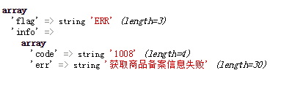
回执字段说明：
flag: 标志
code： 错误编号
err: 出错信息

商品进仓

下单（合作商推送给高捷）

字段
OMS字段 | 数据类型 | 是否为空 | 字段描述 | 备注
gid | int(10) | 不为空 | 备案商品id | 商品备案下单后返回的商品id号；如：0000000012
gnum | Varchar(20) | 不为空 | 商品申请数量
dprice | decimal(10,2) | 不为空 | 申报价格
gname | Varchar(50) | 不为空 | 商品名称
gimage | Varchar(100) | 可为空 | 商品图片地址
g_batch_no | varchar(25) | 不为空 | 商品批次号
gsweight | decimal(10,4) | 不为空 | 单个商品的净重  单位KG
g_gweight | decimal(10,4) | 不为空 | 单个商品的毛重单位Kg
gsn | varchar(30) | 不为空 | 商品货号
original | varchar(3) | 不为空 | 原产国/地区 | 填代码
p_place | varchar(100) | 不为空 | 采购地点 | 填代码
t_country | varchar(3) | 不为空 | 贸易国别 | 填代码
p_type | varchar(4) | 不为空 | 包装种类 | 填代码
gcustoms_num | varchar(20) | 不为空 | 商品海关备案号
g_ciq_no | varchar(20) | 不为空 | 检验检疫备案编号
注：
（1）一次只能传输一张进仓单，一张进仓单可以包含多个商品明细。
（2）传输的时候只需要把商品明细信息传过来。
（3）数据加密：商品明细保存在一个数组中然后再json编码，最后base64编码。
如下：
第一步：商品明细信息保存在数组中
$goods =array(
0 =>
array(
'gid' => string '115' ,
'gnum' => string '960' ,
'dprice' => string '138.00',
'gname' => string 'Hero Baby美素佳儿婴幼儿奶粉标准版3段' ,
'gimage' => string '' ,
'g_batch_no' => string '404983' ,
'gsweight' => string '0.8' ,
'g_gweight' => string '0.95' ,
'gsn' => string 'RNJ0000008' ,
'original' => string '309' ,
'p_place' => string '309' ,
't_country' => string '309',
'p_type' => string '4M',
'gcustoms_num' => string 'GDO5141503130000604',
'g_ciq_no' => string '1500006709'
),
1 =>
array(
'gid' => string '116',
'gnum' => string '480',
'dprice' => string '138.00',
'gname' => string 'Hero Baby美素佳儿婴幼儿奶粉标准版4段',
'gimage' => string '',
'g_batch_no' => string '404984',
'gsweight' => string '0.7',
'g_gweight' => string '0.85',
'gsn' => string 'RNJ0000009',
'original' => string '309',
'p_place' => string '309',
't_country' => string '309',
'p_type' => string '4M',
'gcustoms_num' => string 'GDO5141503130000602',
'g_ciq_no' => string '1500006711' ,
),
........
);

第二步：数据json编码
$inbound_msg = json_encode($goods);
第三步：数据base64编码
$data['order'] = base64_encode($inbound_msg ;

数据发送：
通过一个名叫 seller 的参数传入账号；名叫 api_key 的参数传入密码，名叫order 的参数传入json数据，名叫 mark 的参数传入系统参数
，名叫function的参数传入系统参数（inbound）；
系统参数值：
function： ‘inbound’；
mark ：‘inbound’（下单），‘confirm’（进仓单确认，取消），‘inbound_sel’（进仓单查询）
例如：
$data['seller'] = base64_encode('xxx');
$data['api_key'] = base64_encode(md5('****'));
$data['mark'] = base64_encode('inbound');
$data['function'] = base64_encode('inbound');//下单
$inbound_msg = json_encode($goods);
$data['order'] = base64_encode($inbound_msg);

回执：
回执数据是以json编码加密的 ，接收后要进行json解码。
如：$res_info = json_decode($res_info,true);

成功回执：
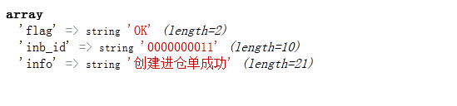
注：商品进仓下单成功后会返回进仓id号，以便后期的进仓单确认、取消和查询使用
回执字段说明：
flag: 标志
inb_id： 进仓单id号
info: 回执信息

失败的回执：
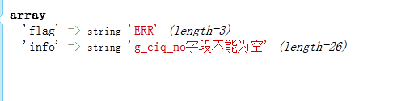
回执字段说明：
flag: 标志
info: 回执信息

进仓单确认、取消（合作商推送给高捷）

字段
OMS字段 | 数据类型 | 是否为空 | 字段描述 | 备注
inb_id | int(10) | 不为空 | 进仓单ID号 | 商品进仓下单成功后返回的id号
type | tinyint（1） | 不为空 | 类型 | 值1为进仓单确认；  值2为进仓单取消，
注：数据加密，先把这些数据保存在数组中，然后json编码，最后base64加密。
如：
第一步：
$inb = array(
'inb_id'=>'000000012',
'type'=>1
);
第二步：数据json编码
$inbound_msg = json_encode($inb);
第三步：数据base64编码
$data['order'] = base64_encode($inbound_msg ）;

数据发送：
通过一个名叫 seller 的参数传入账号；名叫 api_key 的参数传入密码，名叫order 的参数传入json数据，名叫 mark 的参数传入系统参数,
名叫function的参数传入系统参数（inbound）；
系统参数值：
function： ‘inbound’；
mark ：‘inbound’（下单），‘confirm’（进仓单确认，取消），‘inbound_sel’（进仓单查询）
例如：
$data['seller'] = base64_encode('xxx');
$data['api_key'] = base64_encode(md5('****'));
//进仓单确认、取消
$data['mark'] = base64_encode('confirm');
$data['function'] = base64_encode('inbound');//进仓
$inbound_msg = json_encode($inb);
$data['order'] = base64_encode($inbound_msg);

回执：
回执数据是以json编码加密的 ，接收后要进行json解码。
如：$res_info = json_decode($res_info,true);

成功回执：
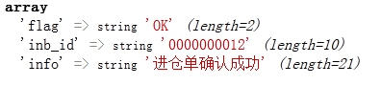
回执字段说明：
flag: 标志
inb_id： 进仓单id号
info: 回执信息

失败的回执：
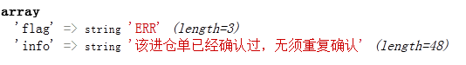
回执字段说明：
flag: 标志
info: 回执信息

进仓单查询（合作商推送给高捷）

字段
OMS字段 | 数据类型 | 是否为空 | 字段描述 | 备注
inb_id | int(10) | 不为空 | 进仓单ID号 | 商品进仓下单成功后返回的id号
注：数据加密，先把这些数据保存在数组中，然后json编码，最后base64加密。
如：
第一步：
$inb = array(
'inb_id'=>'000000012'
);
第二步：数据json编码
$inbound_msg = json_encode($inb);
第三步：数据base64编码
$data['order'] = base64_encode($inbound_msg ）;

数据发送：
通过一个名叫 seller 的参数传入账号；名叫 api_key 的参数传入密码，名叫order 的参数传入json数据，名叫 mark 的参数传入系统参数,
名叫function的参数传入系统参数（inbound）；
系统参数值：
function： ‘inbound’；
mark ：‘inbound’（下单），‘confirm’（进仓单确认，取消），‘inbound_sel’（进仓单查询）
例如：
$data['seller'] = base64_encode('xxx');
$data['api_key'] = base64_encode(md5('****'));
//进仓单查询
$data['mark'] = base64_encode('inbound_sel');
$data['function'] = base64_encode('inbound');//进仓
$inbound_msg = json_encode($inb);
$data['order'] = base64_encode($inbound_msg);

回执：
回执数据是以json编码加密的 ，接收后要进行json解码。
如：$res_info = json_decode($res_info,true);

成功回执：
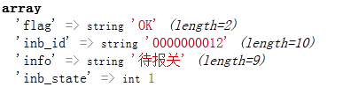
回执字段说明：
flag: 标志
inb_id： 进仓单id号
info: 回执信息
inb_state:状态码；
状态码：
待报关：1，报关审核中：2，报关已通过：3，已取消：4；

失败的回执：
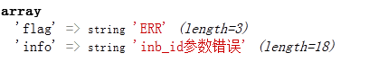
回执字段说明：
flag: 标志
info: 回执信息

订单管理

新增订单（合作商推送给高捷）

订单明细
OMS字段 | 数据类型 | 是否为空 | 字段描述 | 备注
order_sn | Varchar (35) | 不为空 | 订单编号
buyer_name | Varchar(25) | 不为空 | 买家姓名
buyer_phone | Varchar(25) | 不为空 | 买家电话号码
buyer_idcard | Varchar(50) | 不为空 | 买家身份证号码 | 必须是有效的身份证号码
country_code | Varchar(25) | 不为空 | 国家、地区代码 | 详见《相关编码明细.xls》
province_code | Varchar(25) | 不为空 | 省、市、区代码 | 固定填写‘code’
buyer_address | varchar(50) | 不为空 | 买家地址 | 地址必须包含省、市、区信息并且以^^^分开
sender_name | varchar(25) | 不为空 | 发货人姓名
sender_phone | varchar(25) | 不为空 | 发货人联系电话
sender_country_code | varchar(25) | 不为空 | 发货人国家、地区代码
sender_province_code | varchar(25) | 不为空 | 发货人省、市、区代码
sender_address | Varchar(50) | 不为空 | 发货人地址
main_desc | Varchar(100) | 不为空 | 订单商品描述 | 填写‘desc’
pname | Varchar(30) | 可为空 | 支付企业名称 | 没对接支付企业的需要填写
pno | Varchar(50) | 可为空 | 支付单号 | 没对接支付企业的需要填写
ptime | Int(11) | 可为空 | 支付时间 | 没对接支付企业的需要填写
pweb | Varchar(50) | 可为空 | 支付网址 | 没对接支付企业的需要填写
customs_tax | decimal (10,2) | 可为空 | 订单税费
shipping_fee | decimal (10,2) | 可为空 | 订单运费
customs_discount | decimal (10,2) | 可为空 | 非现金抵扣金额
pay_state | tinyint (4) | 可为空 | 支付单标识 | 1待提交；2已提交；3已通过；4未通过;5特殊处理
order_goods | 数组 | 不为空 | 订单商品明细数组 | 详见下表

订单商品明细
OMS字段 | 数据类型 | 是否为空 | 字段描述 | 备注
customs_goods_id | int (11) | 不为空 | 备案商品ID
goods_num | Varchar(25) | 不为空 | 订单商品数量
goods_price | decimal (10,2) | 不为空 | 订单商品单价
trade_curr | Varchar(200) | 不为空 | 订单币值代码 | 详见《相关编码明细.xls》

注：
- 一次传输新增一张订单，一张订单可以包含多种商品。
- 订单新增成功后为未确认状态。
- 数据加密：保存订单明细和订单商品明细放到数组中，中然后再json编码，最后base64编码。

数据发送前的处理步骤：
第一步：订单明细和订单商品明细保存在数组中
$ordres =array(
'order_sn' => string '999000000000009',
'buyer_name' => string 'XXX',
'buyer_phone' => string '13800000000',
'buyer_idcard' => string '440108888888888888',
'country_code' => string '142',
'province_code' => string '440111',
'buyer_address' => string '广东省 广州市 白云区 白云山',
'sender_name' => string 'JACK',
'sender_phone' => string '0049088888888888',
'sender_country_code' => string '304',
'sender_province_code' => string '304',
'sender_address' => string 'CARGO CITY',
'main_desc' => string '奶粉',
'customs_tax' => string '0'
'shipping_fee' => string '0'
'customs_discount' => string '0'
'pay_state' => string '1'
'order_goods' =>
array (
'0' =>array (
'customs_goods_id' => string '0000000119',
'goods_num' => string '1',
'goods_price' => string '200.00',
'trade_curr' => string '142'
) ,
……
)
)
第二步：数据json编码
$ordres_msg = json_encode($ordres);
第三步：数据base64编码
$data['order'] = base64_encode($ordres_msg) ;

数据发送：
通过一个名叫 seller 的参数传入账号；名叫 api_key 的参数传入密码，名叫order 的参数传入json数据，名叫 mark 的参数传入系统参数，名叫function的参数传入系统参数（order）；

系统参数值：
function： ‘order’；
mark ：‘add_orders’（新增订单）
例如：
$data['seller'] = base64_encode('xxx');
$data['api_key'] = base64_encode(md5('****'));
$data['mark'] = base64_encode('add_orders');
$data['function'] = base64_encode('order');
$orders_msg = json_encode($orders);
$data['order'] = base64_encode($orders_msg);

回执：
回执数据是以json编码加密的 ，接收后要进行json解码。
如：$res_info = json_decode($res_info,true);
成功回执：
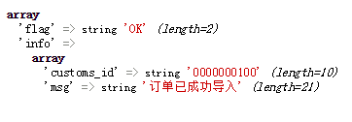
注：订单新增成功后会返回订单ID号，以便后期的订单确认、取消和查询使用
回执字段说明：
flag: 标志
customs_id：订单ID号
msg: 信息说明

失败的回执：
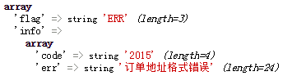
回执字段说明：
flag: 标志
code： 错误编号
err: 出错信息

订单确认、删除（移入回收站）（合作商推送给高捷）

字段
OMS字段 | 数据类型 | 是否为空 | 字段描述 | 备注
customs_id | int(11) | 不为空 | 订单ID号
confirm_type | Varchar(50) | 不为空 | 类型 | confirm订单确认  delete删除商品
注：
- 一次传输只能确认\删除一张订单。
- confirm_type字段传输“confirm”类型是执行订单确认。
- confirm_type字段传输“delete”类型是执行订单删除，只能删除未报关和报关不通过的订单，订单不是物理删除，只是移入回收站。
- 数据加密：字段保存在一个数组中然后再json编码，最后base64编码。

数据发送前的处理步骤：
第一步：字段保存在数组中
$ordres =array(
'customs_id' => string '0000000100',
'confirm_type' => string 'confirm'
)
第二步：数据json编码
$ordres_msg = json_encode($ordres);
第三步：数据base64编码
$data['order'] = base64_encode($ordres_msg) ;

数据发送：
通过一个名叫 seller 的参数传入账号；名叫 api_key 的参数传入密码，名叫order 的参数传入json数据，名叫 mark 的参数传入系统参数，名叫function的参数传入系统参数（order）；

系统参数值：
function： ‘order’；
mark ：‘confirm_orders’（新增订单）
例如：
$data['seller'] = base64_encode('xxx');
$data['api_key'] = base64_encode(md5('****'));
$data['mark'] = base64_encode('confirm_orders');
$data['function'] = base64_encode('order');
$orders_msg = json_encode($orders);
$data['order'] = base64_encode($orders_msg);

回执：
回执数据是以json编码加密的 ，接收后要进行json解码。
如：$res_info = json_decode($res_info,true);
成功回执：
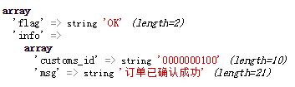
回执字段说明：
flag: 标志
customs_id： 备案商品ID号
msg: 信息说明

失败的回执：
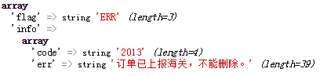
回执字段说明：
flag: 标志
code： 错误编号
err: 出错信息

订单物流单号查询（合作商推送给高捷）

字段
OMS字段 | 数据类型 | 是否为空 | 字段描述 | 备注
order_sn | Varchar（30） | 不为空 | 报关订单编号
注：
- 一次传输只能查询一张订单的物流号。
- 数据加密：字段保存在一个数组中然后再json编码，最后base64编码。

数据发送前的处理步骤：
第一步：字段保存在数组中
$ordres =array(
'order_sn'=>'201503291206575'
)
第二步：数据json编码
$ordres_msg = json_encode($ordres);
第三步：数据base64编码
$data['order'] = base64_encode($ordres_msg) ;

数据发送：
通过一个名叫 seller 的参数传入账号；名叫 api_key 的参数传入密码，名叫order 的参数传入json数据，名叫 mark 的参数传入系统参数，名叫function的参数传入系统参数（order）；

系统参数值：
function： ‘order’；
mark ：‘select_orders’（查询订单）
例如：
$data['seller'] = base64_encode('xxx');
$data['api_key'] = base64_encode('****');
$data['mark'] = base64_encode('select_package');
$data['function'] = base64_encode('order');
$orders_msg = json_encode($orders);
$data['order'] = base64_encode($orders_msg);

回执：
回执数据是以json编码加密的 ，接收后要进行json解码。
如：$res_info = json_decode($res_info,true);
成功回执：
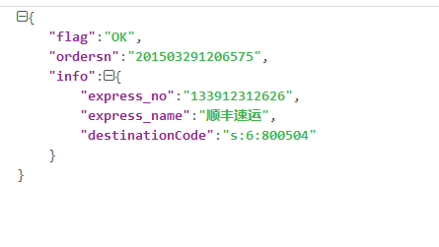

回执内容说明
OMS字段 | 字段描述 | 备注
flag | 标志
order_sn | 订单编号
express_no | 运单编号
express_name | 快递名称
destinationCode | 目的地

失败的回执：
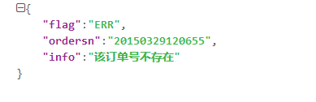
回执字段说明：
flag: 标志
order_sn： 订单编号
info: 出错信息

回执内容说明
OMS字段 | 字段描述 | 备注
flag | 标志
order_sn | 订单编号
info | 出错信息

